МИНИСТЕРСТВО НАУКИ И ВЫСШЕГО ОБРАЗОВАНИЯ РФ

федеральное государственное бюджетное образовательное учреждение высшего образования

**«Вологодский государственный университет»**

**Институт математики, естественных и компьютерных наук**

**Информатика и вычислительная техника**

**ОТЧЕТ ПО ЛАБОРАТОРНОЙ РАБОТЕ № 1**

«Основы Kotlin»

Дисциплина: «Разработка мобильных приложений»

Направление подготовки: 09.03.01. Информатика и вычислительная техника

|  |  |
| --- | --- |
| Руководитель | Дианов Д.С |
| Выполнили студенты | Старцев Д.В. |
| Группа, курс | ВМ-41 |
| Дата сдачи | _________________________ |
| Дата защиты | ___________________________________________  *(подпись преподавателя)* |

Вологда

2022 г.

Цель работы: изучить основы языка программирования Kotlin.

Ход работы:

Создание циклов

Рассмотрим несколько циклов. В Kotlin есть циклы: while, do...while, ++ и -- операторы, а также repeat.

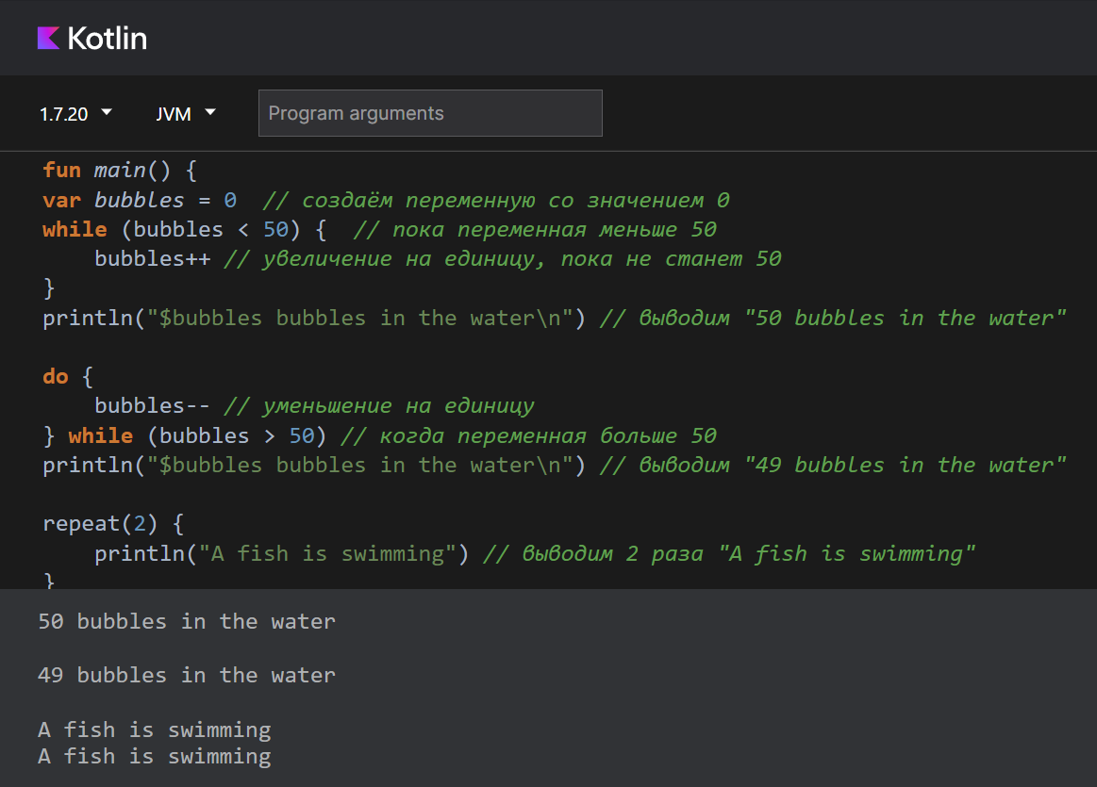

Функции

Точкой входа в программу на языке Kotlin является функция main. Именно с этой функции начинается выполнение программы на Kotlin, поэтому эта функция должна быть в любой программе на языке Kotlin.

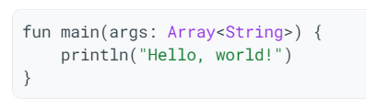

Рассмотрим функцию, которая использует полезное условное выражение when:

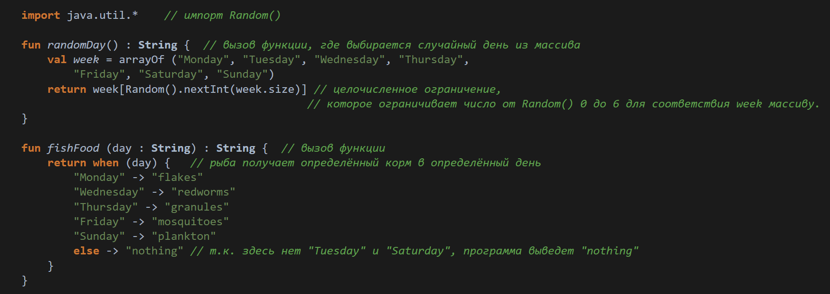

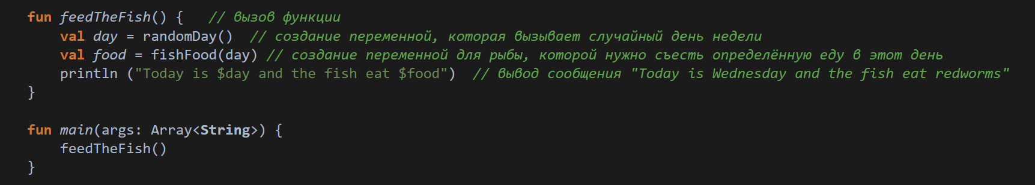

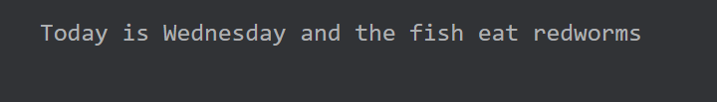

Вывод: научился создавать циклы и функции в Kotlin.